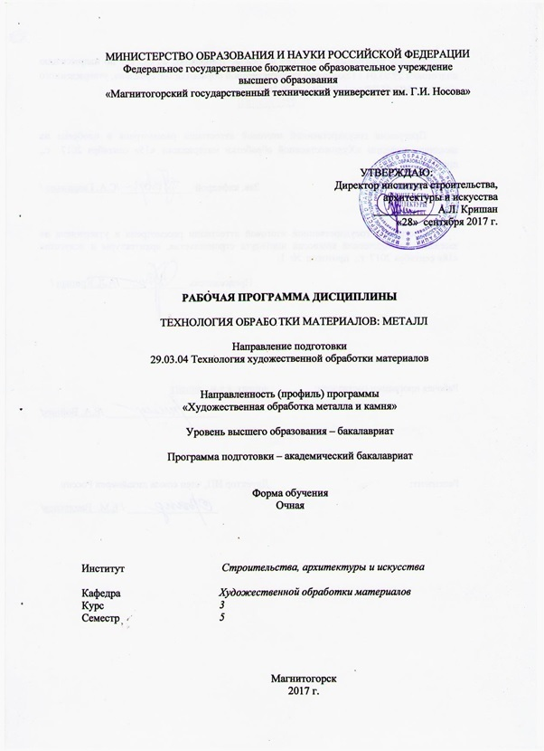

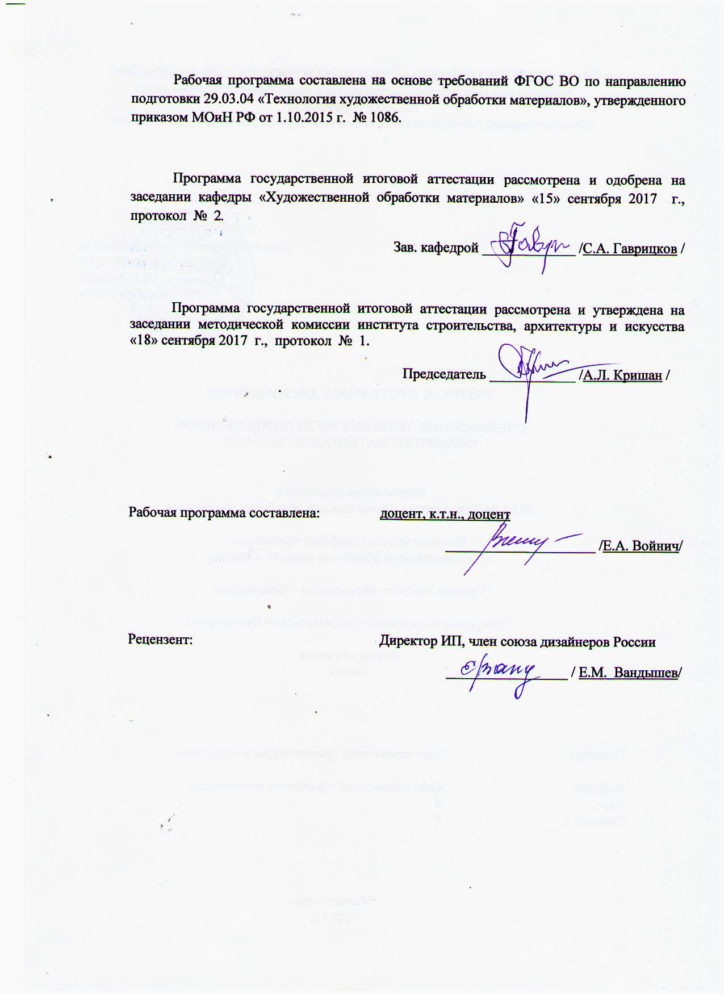

# Дисциплины 4 курс

# **1. Цели освоения дисциплины**

Целями освоения дисциплины «Технология обработки материалов: металл» являются: знакомство с технологиями художественной обработки металла, использующими современные материалы и методы обработки.

В области воспитания целью является развитие у обучающихся личностных качеств, способствующих их творческой активности, общекультурному росту и социальной мобильности, умения работать индивидуально и в коллективе, ответственности, самостоятельности, гражданственности, приверженности этическим ценностям, целеустремленности и настойчивости в достижении целей.

В области профессиональной подготовки целью является формирование профессиональных компетенций, позволяющих выпускнику успешно работать в избранной сфере декоративно-прикладного искусства и народных промыслов и быть высококвалифицированным и конкурентоспособным на рынке труда.

# 2. Место дисциплины в структуре образовательной программы подготовки бакалавра

Дисциплина «Технология обработки материалов: металл» входит в базовую частьобразовательной программы по направлению подготовки 29.03.04 «Технология художественной обработки материалов», профиль «Художественная обработка металла и камня».

Для изучения дисциплины необходимы знания (умения, владения), сформированные в результате изучения «Основы профессионально-технической деятельности», «Технология художественной обработки цветных металлов и сплавов», «Художественное материаловедение: металл».

Знания (умения, навыки), полученные при изучении данной дисциплины будут необходимы для изучения дисциплин: «Основы научных исследований в области ТХОМ», «Мастерство. Металлические материалы».

# 3. Компетенции обучающегося, формируемые в результате освоения дисциплины и планируемые результаты обучения

В результате освоения дисциплины «Технология обработки материалов: металл» обучающийся должен обладать следующими компетенциями:

| Структурный  элемент  компетенции | Планируемые результаты обучения |
| --- | --- |
| ПК-2 – способностью к выбору оптимального материала и технологии его обработки для изготовления готовых изделий | |
| Знать | - основные способы выбора оптимального материала и технологии его обработки для изготовления готовых изделий |
| Уметь | - обладает умениями осуществления выбора оптимального материала и технологии его обработки для изготовления готовых изделий в рамках традиционных подходов |
| Владеть | - владеть способностью к выбору оптимального материала и технологии его обработки для изготовления готовых изделий |
| ПК-3 способностью определить и назначить технологический процесс обработки материалов с указанием технологических параметров для получения готовой продукции | |
| Знать | - способы определения и назначения технологических процессов обработки материалов с указанием технологических параметров для получения готовой продукции |
| Уметь | - определить и назначить технологический процесс обработки материалов с указанием технологических параметров для получения готовой продукции |
| Владеть | - способностью определить и назначить технологический процесс обработки материалов с указанием технологических параметров для получения готовой продукции |

# **4. Структура и содержание дисциплины**

Общая трудоемкость дисциплины составляет 3 зачетные единицы 108 акад. часов, в том числе:

- контактная работа – 38,3 акад. часов

- аудиторная работа – 36 акад. часов;

- внеаудиторная – 2,3 акад. часа.

- самостоятельная работа – 34 акад. часов;

- подготовка к экзамену – 35,7 акад. часов

| Раздел/ тема  дисциплины | Семестр | Аудиторная  контактная работа  (в акад. часах) | | | Самостоятельная работа (в акад. часах) | Вид самостоятельной  работы | Форма текущего контроля успеваемости и  промежуточной аттестации | Код и структурный  элемент  компетенции |
| --- | --- | --- | --- | --- | --- | --- | --- | --- |
| лекции | лаборат.  занятия | практич. занятия |
| **1. Раздел**. **Технологии художественной обработки металлов** | | | | | | | | |
| 1.1. Тема. Техника безопасности в мастерской по обработке металла. Основные требования, предъявляемые к организации ювелирного производства. | 5 |  | 4/2И |  | 4 | Выполнение лабораторной работы | Опрос по теоретическому материалу | ПК-2- зув,  ПК-3- зув. |
| 1.2. Тема. История развития обработки цветных металлов. | 5 |  | 6/2И |  | 6 | Выполнение лабораторной работы | Тест | ПК-2- зув,  ПК-3- зув. |
| **2. Раздел.Инструменты и приспособления для изготовления художественно – промышленных изделий** | | | | | | | | |
| 2.1. Виды промышленного производства обработки цветных металлов и сплавов | 5 |  | 6/2И |  | 6 | Выполнение лабораторной работы | коллоквиум | ПК-2- зув,  ПК-3- зув. |
| 2.2. Тема. Инструмент для пайки и отжига металла | 5 |  | 4/2И |  | 4 | Выполнение лабораторной работы | Опрос по теоретическому материалу | ПК-2- зув,  ПК-3- зув. |
| 2.3. Тема. Инструмент для прокатки и вальцовки, волочения и свивания проволоки | 5 |  | 4 |  | 4 | Выполнение лабораторной работы | коллоквиум | ПК-2- зув,  ПК-3- зув. |
| **3. Раздел. Разработка и изготовление художественного изделия из металла** | | | | | | | | |
| 3.1. Тема. Разработка эскизов оригинального художественного изделия в различных техниках | 5 |  | 6/2И |  | 4 | Выполнение лабораторной работы | Опрос по теоретическому материалу | ПК-2- зув,  ПК-3- зув. |
| 3.2. Тема. Изготовление оригинального художественного изделия из металла | 5 |  | 6/2И |  | 6 | Выполнение лабораторной работы | Тест | ПК-2- зув,  ПК-3- зув. |
| **Итого за семестр** | **5** |  | **36/12И** |  | **34** |  | **Промежуточная аттестация: экзамен** | ПК-2- зув,  ПК-3- зув. |
| **Итого по дисциплине** | **5** |  | **36/12И** |  | **34** |  | **Промежуточная аттестация: экзамен** | ПК-2- зув,  ПК-3- зув. |

36/12И – в том числе, часы, отведенные на работу в интерактивной форме.

# 5. Образовательные и информационные технологии

Реализация компетентностного подхода предусматривает в учебном процессе активных и интерактивных форм проведения занятий в сочетании внеаудиторной работы с целью формирования и развития профессиональных навыков обучающихся.

При обучении студентов дисциплине «Технология обработки материалов: металл» следует осуществлять следующие образовательные технологии:

Реализация компетентностного подхода предусматривает использование в учебном процессе активных и интерактивных форм проведения занятий в сочетании с внеаудиторной работой с целью формирования и развития профессиональных навыков обучающихся.

1. Традиционные образовательные технологии ориентируются на организацию образовательного процесса, предполагающую прямую трансляцию знаний от преподавателя к студенту (преимущественно на основе объяснительно-иллюстративных методов обучения). Формы учебных занятий с использованием традиционных технологий: информационная лекция – последовательное изложение материала в дисциплинарной логике, осуществляемое преимущественно вербальными средствами (монолог преподавателя), практическое занятие, посвященное освоению конкретных умений и навыков по предложенному алгоритму.

2. Технологии проблемного обучения – организация образовательного процесса, которая предполагает постановку проблемных вопросов, создание учебных проблемных ситуаций для стимулирования активной познавательной деятельности студентов. Формы учебных занятий с использованием технологий проблемного обучения: практическое занятие в форме практикума – организация учебной работы, направленная на решение комплексной учебно-познавательной задачи, требующей от студента применения как научно-теоретических знаний, так и практических навыков. Практическое занятие в форме презентации – представление результатов проектной или исследовательской деятельности с использованием специализированных программных средств.

3. На занятиях решаются практические проектные задачи, конкретизирующие общие положения, изучаемые на других дисциплинах. Методическая концепция преподавания предусматривает активную форму усвоения материала, обеспечивающую максимальную самостоятельность каждого студента в решении задач.

4. Интерактивные технологии – организация образовательного процесса, которая предполагает активное и нелинейное взаимодействие всех участников, достижение на этой основе личностно значимого для них образовательного результата. Наряду со специализированными технологиями такого рода принцип интерактивности прослеживается в большинстве современных образовательных технологий. Интерактивность подразумевает субъект-субъектные отношения в ходе образовательного процесса и, как следствие, формирование саморазвивающейся информационно-ресурсной среды.

В связи с данным фактом, на занятиях предусмотрены различные виды образовательных технологий:

• технологии интегративного обучения (содержательная интеграция, интеграция технологий, методов, форм и т.д.);

• технологии развивающего обучения (перенос усвоенных приемов с обучающей задачи на новую, поиск новых приемов учебной работы, управление своей учебной деятельностью, приемы обобщения и т.д.);

• технология проблемного обучения;

• технологии активного и интерактивного обучения (мозговой штурм, исследовательский метод, Case-study, ролевая имитация студентами реальной профессиональной деятельности и др.)

• технологии коллективного и группового обучения;

• технологии личностно-ориентированного образования (поддержка, сотрудничество т.д.) и другие.

• лекция «обратной связи» - лекция-провокация (изложение материала с заранее запланированными ошибками), лекция-беседа, лекция-дискуссия.

• лекция-визуализация - изложение содержания сопровождается презентацией (демонстрацией учебных материалов, представленных в различных знаковых системах, в т.ч. иллюстративных, графических).

Практическое занятие, посвященное освоению конкретных умений и навыков по предложенному алгоритму.

Лабораторная работа – организация учебной работы с реальными материальными и информационными объектами, экспериментальная работа с аналоговыми моделями.

# 6. Учебно-методическое обеспечение самостоятельной работы обучающихся

***Аудиторные практические работы (АПР):***

1. *Раздел. Технологиихудожественнойобработкиметаллов*

АПР №1 «Техника безопасности в мастерской по обработке металла. Основные требования, предъявляемые к организации ювелирного производства»

Особенности специальных пунктов техники безопасности для мастерской по обработке металла. Основные требования, предъявляемые к организации ювелирного производства. Пожарная безопасность. Поведение в экстренных ситуациях. Оказание первой медицинской помощи. Необходимые комплектующие медицинской аптечки для мастерской по обработке металла.

АПР №2 «История развития обработки цветных металлов»

Исторические сведения развития производства, связанного с обработкой цветных металлов.

*2. Раздел. Инструменты и приспособления для изготовления художественно – промышленных изделий*

АПР №3 «Виды промышленного производства обработки цветных металлов и сплавов»

Краткая характеристика основных видов промышленного производства обработки цветных металлов и сплавов.

АПР №4 «Инструмент для пайки и отжига металла»

Характеристика основных инструментов для пайки и отжига металла.

АПР №5 «Инструмент для прокатки и вальцовки, волочения и свивания проволоки»

*3. Раздел. Разработка и изготовление художественного изделия из металла*

АПР №6 «Разработка эскизов оригинального художественного изделия в различных техниках»

Разработка эскизов оригинального художественного изделия в различных техниках: филигрань, выпиловка, чеканка, ювелирная ковка с различными вставками.

АПР №7 «Изготовление оригинального художественного изделия из металла»

Выполнение утвержденного эскиза в материале, используя необходимые технологические цепочки. Составление технологической карты.

***Индивидуальные домашние задания (ИДЗ):***

Для организации самостоятельной работы необходимы следующие условия:

* готовность студентов к самостоятельному труду;
* мотивация получения знаний;
* наличие и доступность всего необходимого учебно-методического и справочно­го материала;
* система регулярного контроля качества выполненной самостоятельной работы;
* консультационная помощь преподавателя.

Активная самостоятельная работа студентов возможна только при наличии серьёзной и устойчивой мотивации. Самый сильный мотивирующий фактор – подготовка к дальнейшей эффективной профессиональной деятельности.

Устный опрос применяется для оперативного наблюдения за реакциями и поведением студентов. Позволяет алгоритмически более гибко опрашивать студентов. По ходу исследования можно достаточно гибко менять тактику и содержание опроса, что позволяет получить разнообразную информацию о студенте.

1. *Раздел. Технологиихудожественнойобработкиметаллов*

ИДЗ №1 «Техника безопасности в мастерской по обработке металла. Основные требования, предъявляемые к организации ювелирного производства»

Найти варианты техник безопасности работы с различным ювелирным оборудованием.

ИДЗ №2 «История развития обработки цветных металлов»

Найти информацию развития производства, связанного с обработкой цветных металлов на Урале.

*2. Раздел. Инструменты и приспособления для изготовления художественно – промышленных изделий*

ИДЗ №3 «Виды промышленного производства обработки цветных металлов и сплавов»

Найти дополнительную информацию о промышленных предприятиях производства обработки цветных металлов и сплавов

ИДЗ №4 «Инструмент для пайки и отжига металла»

Техника филиграни. Техника грануляции. Металлопластика. Огневая обработка (фламбирование). Гравирование. Чернение. Травление. Насечка (тауширование, инкрустация). Наводка. Литье по выплавляемым моделям.

ИДЗ №5 «Инструмент для прокатки и вальцовки, волочения и свивания проволоки»

Найти в дополнительной литературе ГОСТы на ювелирное оборудование.

*3. Раздел. Разработка и изготовление художественного изделия из металла*

ИДЗ №6 «Разработка эскизов оригинального художественного изделия в различных техниках»

Поиск и анализ аналогов ювелирных украшений различных стилей, выполненных в различных техниках.

ИДЗ №7 «Изготовление оригинального художественного изделия из металла»

Подготовка материалов и выбор инструментов для выполнения оригинального художественного изделия из металла.

# 7. Оценочные средства для проведения промежуточной аттестации

**а) Планируемые результаты обучения и оценочные средства для проведения промежуточной аттестации:**

| Структурный элемент  компетенции | Планируемые результаты обучения | Оценочные средства |
| --- | --- | --- |
| **ПК-2 – способностью к выбору оптимального материала и технологии его обработки для изготовления готовых изделий** | | |
| Знать | - основные способы выбора оптимального материала и технологии его обработки для изготовления готовых изделий | Теоретические вопросы:   1. Техника безопасности труда в ювелирных мастерских. 2. Требования, предъявляемые к организации ювелирного производства. 3. Перечислить и дать характеристику оборудованию, используемому в ювелирном производстве. 4. Основные виды дефектов, встречающихся в ювелирном производстве. 5. Характеристика и принципы действия инструментов, используемых при деформации металлов и сплавов (вальцы, фильтры, анка с пунзелами). 6. Металлы, используемые в ювелирном производстве. Датьиххарактеристику. 7. Дать характеристику основным технологиям ювелирного производства (опиливание, вытяжка, сверление). 8. Дать характеристику операциям и объяснить их использование в ювелирном производстве (волочение, прокатка). |
| Уметь | - обладает умениями осуществления выбора оптимального материала и технологии его обработки для изготовления готовых изделий в рамках традиционных подходов | Практические задания:  Практическое задание – согласно разработанному эскизу осуществить выбор материалов для его изготовления. |
| Владеть | - владеть способностью к выбору оптимального материала и технологии его обработки для изготовления готовых изделий | Задания на решение задач из профессиональной области (комплексные задания):  Практическое задание – изготовить практически разработанное изделие. |
| **ПК-3 способностью определить и назначить технологический процесс обработки материалов с указанием технологических параметров для получения готовой продукции** | | |
| Знать | - способы определения и назначения технологических процессов обработки материалов с указанием технологических параметров для получения готовой продукции | Теоретические вопросы:  Перечень тем и заданий к экзамену   1. Принципы устройства паяльного аппарата, используемого для пайки ювелирных изделий. 2. Типы припоев и их маркировка. 3. Как выполняются ювелирные изделия в технике филигрань? 4. Назвать механические свойства цветных металлов. 5. Какие процессы происходят в структуре цветных металлов при прокатке, волочении? 6. Какие свойства цветных металлов необходимо учитывать при выборе технологических приемов их обработки? 7. В чем заключается процесс оксидирования металла? Какие металлы используются для этого? 8. Перечислить и дать характеристику отделочным операциям. |
| Уметь | - определить и назначить технологический процесс обработки материалов с указанием технологических параметров для получения готовой продукции | Практические задания:  Практическое задание – описать технологию изготовления разработанного изделия с учетом используемого оборудования. |
| Владеть | - способностью определить и назначить технологический процесс обработки материалов с указанием технологических параметров для получения готовой продукции | Задания на решение задач из профессиональной области (комплексные задания):  Практическое задание – дать рекомендации по использованию разработанного технологического процесса. |

**б) Порядок проведения промежуточной аттестации, показатели и критерии оценивания:**

Формами итогового контроля по дисциплине «Технология обработки материалов: металл» являются: экзамен.Промежуточная аттестация по дисциплине «Технология обработки материалов. Металл» включает теоретические вопросы, позволяющие оценить уровень усвоения обучающимися знаний, и практические задания, выявляющие степень сформированности умений и владений, проводится в форме экзамена.

Экзамен по данной дисциплине проводится в устной форме по экзаменационным билетам, каждый из которых включает 2 теоретических вопроса и одно практическое задание.

**Примерный перечень вопросов к экзамену:**

1. Техника безопасности труда в ювелирных мастерских.
2. Требования, предъявляемые к организации ювелирного производства.
3. Исторические сведения развития производства, связанного с обработкой цветных металлов.
4. Виды промышленного производства обработки цветных металлов и сплавов
5. Перечислить и дать характеристику оборудованию, используемому в ювелирном производстве.
6. Основные виды дефектов, встречающихся в ювелирном производстве.
7. Характеристика и принципы действия инструментов, используемых при деформации металлов и сплавов (вальцы, фильтры, анка с пунзелами).
8. Металлы, используемые в ювелирном производстве. Датьиххарактеристику.
9. Дать характеристику основным технологиям ювелирного производства (опиливание, вытяжка, сверление).
10. Дать характеристику операциям и объяснить их использование в ювелирном производстве (волочение, прокатка).
11. Принципы устройства паяльного аппарата, используемого для пайки ювелирных изделий.
12. Типы припоев и их маркировка.
13. Как выполняются ювелирные изделия в технике филигрань?
14. Назвать механические свойства цветных металлов.
15. Какие процессы происходят в структуре цветных металлов при прокатке, волочении?
16. Какие свойства цветных металлов необходимо учитывать при выборе технологических приемов их обработки?
17. В чем заключается процесс оксидирования металла? Какие металлы используются для этого?
18. Перечислить и дать характеристику отделочным операциям.

**Показатели и критерии оценивания экзамена:**

– на оценку **«отлично»** (5 баллов) – обучающийся демонстрирует высокий уровень сформированности компетенций, всестороннее, систематическое и глубокое знание учебного материала, свободно выполняет практические задания, свободно оперирует знаниями, умениями, применяет их в ситуациях повышенной сложности.

– на оценку **«хорошо»** (4 балла) – обучающийся демонстрирует средний уровень сформированности компетенций: основные знания, умения освоены, но допускаются незначительные ошибки, неточности, затруднения при аналитических операциях, переносе знаний и умений на новые, нестандартные ситуации.

– на оценку **«удовлетворительно»** (3 балла) – обучающийся демонстрирует пороговый уровень сформированности компетенций: в ходе контрольных мероприятий допускаются ошибки, проявляется отсутствие отдельных знаний, умений, навыков, обучающийся испытывает значительные затруднения при оперировании знаниями и умениями при их переносе на новые ситуации.

– на оценку **«неудовлетворительно»** (2 балла) – обучающийся демонстрирует знания не более 20% теоретического материала, допускает существенные ошибки, не может показать интеллектуальные навыки решения простых задач.

– на оценку **«неудовлетворительно»** (1 балл) – обучающийся не может показать знания на уровне воспроизведения и объяснения информации, не может показать интеллектуальные навыки решения простых задач.

Допуском к экзамену является написание реферата.

**Методические рекомендации по написанию и защите рефератов.**

Реферат – это простая форма самостоятельной письменной работы или выступление по определенной теме. В реферате собрана информация из одного или нескольких источников, их творческое и критическое осмысление. Включает оглавление, состоящее из введения, несколько глав, заключение, список использованных источников и литературы. Во введении отметить актуальность темы, цель, задачи, дать краткую характеристику структуры реферата, обзор использованных источников и литературы. Далее характеристика по главам. Обязательно наличие ссылок. Объём реферата – 10-20 страниц.

Автору необходимо у чётко и грамотно формировать мысли, структурировать информацию, использовать основные понятия, выделять причинно-следственные связи, иллюстрировать опыт соответствующими примерами, аргументировать свои выводы.

**Примерный перечень тем рефератов:**

1. Виды металлов и сплавов, используемых в изготовлении художественно-промышленных изделий**.**
2. Классификация художественно-промышленных изделий из металлов и сплавов.
3. Виды технологий обработки металлов и сплавов, используемых для изготовленияхудожественно - промышленных изделий**.**
4. Характеристики декоративных свойств металлов исплавов, используемых для изготовленияхудожественно - промышленных изделий**.**
5. Виды отделочных операций,используемых для изготовленияхудожественно-промышленных изделий**.**

# 8 Учебно-методическое и информационное обеспечение дисциплины

а) Основная **литература:**

1. Бесшапошникова, В. И. Методологические основы инноваций и научного творчества [Электронный ресурс]: учебное пособие / В. И. Бесшапошникова. — М. : ИНФРА-М, 2017. — 180 с. — (Высшее образование: Бакалавриат). — Режим доступа: <http://znanium.com/bookread2.php?book=552862>(дата обращения: 01.09.2020). — Загл. с экрана.ЭБС Znanium2017.
2. Ермаков, М. П. Технология декоративно-прикладного искусства. Основы дизайна. Художественное литье [Текст] : учебное пособие / Ермаков М. П. - Москва : Нобель Пресс, 2013. - 396 с. : ил., табл.; 28 см.; ISBN 978-5-458-67649-6 - Текст : электронный : [сайт]. - <https://avidreaders.ru/book/tehnologiya-dekorativno-prikladnogo-iskusstva-osnovy-dizayna.html>(дата обращения: 01.09.2020).

**б) Дополнительная литература:**

1. Антоненко,Ю.С.Стилеобразованиевдизайне:учебно-методическоепособие/Ю.С.Антоненко;МГТУ.-Магнитогорск:МГТУ,2017.-1электрон.опт.диск(CD-ROM).-Загл.ститул.экрана.-URL:<https://magtu.informsystema.ru/uploader/fileUpload?name=3171.pdf&show=dcatalogues/1/1136564/3171.pdf&view=true> (датаобращения:01.09.2020).-Макрообъект.-Текст:электронный.-СведениядоступнытакженаCD-ROM
2. ВойничЕ.А.Дизайнювелирныхидекоративныйизделийизцветныхметалловисплавов(научнаямонографияМ.:«ФЛИНТА»,2016.122с.<http://globalf5.com/Knigi/Nauka-Obrazovanie/Inzhnnerno-tehnicheskie-nauki/Tehnologii-materialov/Dizayn-yuvelirnyh-i> /(датаобращения:01.09.2020).
3. Гончарова, Т. В. Основы производственного мастерства : практикум / Т. В. Гончарова ; МГТУ. - Магнитогорск : МГТУ, 2015. - 1 электрон.опт. диск (CD-ROM). - Загл. с титул. экрана. - URL: <https://magtu.informsystema.ru/uploader/fileUpload?name=1470.pdf&show=dcatalogues/1/1123995/1470.pdf&view=true> (дата обращения: 01.09.2020). - Макрообъект. - Текст : электронный. - Сведения доступны также на CD-ROM.
4. Испулова, С. Н. Научно-исследовательская работа : учебное пособие / С. Н. Испулова, Е. Н. Ращикулина, Н. Г. Супрун ; МГТУ. - Магнитогорск : МГТУ, 2017. - 1 электрон.опт. диск (CD-ROM). - Загл. с титул. экрана. - URL: <https://magtu.informsystema.ru/uploader/fileUpload?name=2952.pdf&show=dcatalogues/1/1134772/2952.pdf&view=true> (дата обращения: 01.09.2020). - Макрообъект. - Текст : электронный. - Сведения доступны также на CD-ROM.
5. Кочержинская, Ю. В. Самостоятельная работа студентов : учебное пособие / Ю. В. Кочержинская ; МГТУ. - Магнитогорск : МГТУ, 2017. - 1 электрон.опт. диск (CD-ROM). - Загл. с титул. экрана. - URL: <https://magtu.informsystema.ru/uploader/fileUpload?name=3397.pdf&show=dcatalogues/1/1139454/3397.pdf&view=true> (дата обращения: 01.09.2020). - Макрообъект. - Текст : электронный. - ISBN 978-5-9967-1040-9. - Сведения доступны также на CD-ROM.

в)**Методические указания:**

Для успешного освоения дисциплины студенты должны готовиться и активно участвовать на практических занятиях, самостоятельно работать с рекомендованной литературой.

Изучение дисциплины целесообразно начать со знакомства с программой курса, чтобы четко представить себе объем и периодизацию, основные проблемы курса. Прочитав соответствующий раздел программы и установив круг вопросов, подлежащих изучению, можно переходить к работе с учебником.

Для усвоения наиболее трудных разделов полезно составить план - конспект, содержащий наиболее важные положения, термины. Большую помощь при подготовке к зачету могут оказать самостоятельно составленные по материалу учебника и дополнительной литературы технологические таблицы и схемы. Изучение дисциплины предполагает следующие формы активности студентов:

1 Работа на практических занятиях.

2. Самостоятельная работа.

3. Рекомендации по подготовке к практическим занятиям.

4. Работа с технической литературой, справочниками и определителями.

При изучении дисциплины «Технология обработки материалов: металл» студенты должны серьезно подойти к исследованию учебной и дополнительной литературы. Данное требование особенно важно для подготовки к практическим занятиям. Особое внимание студентам следует обратить на соответствующие технические и экономические статьи из научных журналов.

Работа с рекомендованной литературой предполагает следующие формы:

• написание конспектов наиболее значимых работ по диагностике цветных металлов и камней.

• составление таблиц, систематизирующих информацию по тем или иным аспектам темы или курса, в том числе таблиц сравнительного характера;

• формирование глоссария основных понятий как по конкретной теме, части, так и по курсу в целом.

**г) Программное обеспечение и Интернет-ресурсы:**

**Программное обеспечение:**

|  |  |  |
| --- | --- | --- |
| Наименование ПО | № договора | Срок действия лицензии |
| MS Windows 7 | Д-1227 от 08.10.2018 | 11.10.2021 |
| MS Office 2007 | № 135 от 17.09.2007 | бессрочно |
| 7Zip | свободнораспространяемое ПО | бессрочно |

**Интернет-ресурсы:**

1. Форум ювелиров мастеров из золота [Электронный ресурс] – Режим доступа: <http://www.iz-zolota.ru/index.php>(дата обращения 01.09.2020).
2. Электронно-библиотечная система «Айбукс» [Электронный ресурс] – Режим доступа: <http://ibooks.ru/>.
3. Электронно-библиотечная система «Инфра-М». [Электронный ресурс] – Режим доступа: <http://znanium.com/>.
4. Электронно-библиотечная система «Лань» [Электронный ресурс] – Режим доступа: <http://e.lanbook.com/>.
5. Ювелирный форум [Электронный ресурс] – Режим доступа: <http://www.jportal.ru/forum/>.(дата обращения 01.09.2020).

# 9 Материально-техническое обеспечение дисциплины

Материально-техническое обеспечение дисциплины включает:

|  |  |
| --- | --- |
| Тип и название аудитории | Оснащение аудитории |
| Учебные аудитории для проведения практических занятий, групповых и индивидуальных консультаций, текущего контроля и промежуточной аттестации  Ауд. № 17 (ювелирная мастерская) | Мультимедийные средства хранения, передачи и представления информации.   1. Столы, верстаки и стулья. 2. Копировальная бумага. 3. Абразивная бумага. 4. Пинцеты, шпатели. 5. Сосуд для отбела. 6. Бормашина. 7. Набор надфилей. 8. Круглогубцы, плоскогубцы, бокорезы. 9. Ювелирныйлобзик. 10. Микроскоп мбс-10 2033 11. Ножницы роликовые 12. Станок плиткорезныйfsm 920 niro 4301320 13. Станок плоскошлифовальный 14. Станок полировальный настольный «рута» 15. Станок сверлильный bort 16. Анка-куб с пунзелями 17. Аппарат бензиновой пайки jx-586590 с горелкой 18. Бормашина вм26а с напольным регулятором 19. Вальцы ручные с редуктором в-7   твердомер по бринеллю портативный нвх0.5   1. Вырубкадисков 2. Печьмуфельная «снол» 3. Бормашина с наконечником «сапфир» 4. Блескомер bl60 5. Весыtanita 1479z 6. Ножницыроликовые 7. Верстак- местодляювелир. 8. Вытяжной шкаф с системой вытяжки 9. Тиски 10. Электроточило GMT P BEG 700 11. Электроточило ЭТ-62 |
| Помещение для самостоятельной работы обучающихся | Персональные компьютеры с пакетом MS Office, выходом в Интернет и с доступом в электронную информационно-образовательную среду университета |
| Помещения для хранения профилактического обслуживания учебного оборудования | Шкафы для хранения учебно-методической документации, учебного оборудования и учебно-наглядных пособий. |